Organisation du projet :

Organigramme du projet :

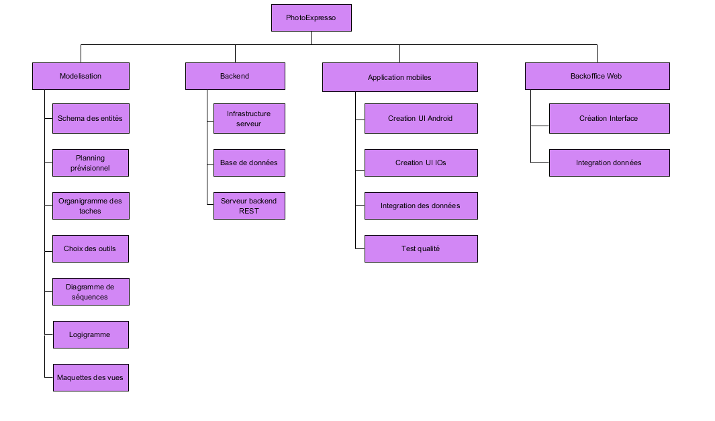

Ordonnancement des tâches / Calendrier prévisionnel :



Outils retenus :

-Serveur : Node.js car léger et gratuit.

-BDD : PostGreSQL c ar gratuit et triggers.

-IOs : Java car pas le choix.

-Web : PHP / symphony / HTML / CSS car c'est ce qu'on apprend à l'école.